TradePilot——基于多智能体的跨境商品智能运营决策助手

一、项目名称
TradePilot------基于多智能体的跨境商品智能运营决策助手
项目简称：TradePilot Agent

二、项目背景
近年来，跨境电商行业快速发展，越来越多个人创业者和小型创业团队希望通过Amazon、Shopify等海外电商平台销售商品。然而，对于缺少海外运营经验的小规模卖家而言，一个商品从国内市场进入海外市场，需要完成商品分析、用户需求研究、营销方案设计等多个环节。
传统跨境运营流程通常依赖人工完成：
- 分析商品特点；
- 判断目标消费群体；
- 阅读海外消费者评价；
- 研究同类商品表现；
- 总结用户关注点；
- 设计商品卖点和营销文案。
该过程存在以下问题：
1. 数据获取和整理成本较高
商品信息、消费者评价、营销案例等数据来源分散，需要人工搜索、整理和分析。
2. 商品定位依赖个人经验
对于跨境电商新手而言，难以判断：
- 商品适合哪些海外用户；
- 应该突出哪些产品特点；
- 如何设计差异化营销策略。
3. 大模型缺少业务知识支撑
直接使用 ChatGPT 等大模型生成方案时，主要依赖用户输入内容，缺少：
- 商品案例参考；
- 用户评价分析；
- 历史营销经验。
因此，生成结果可能存在针对性不足的问题。
基于以上问题，本项目拟构建一个基于 LangChain 与 LangGraph 的多智能体跨境商品运营决策助手，通过商品理解、用户需求分析和运营方案生成，为个人卖家和小型创业团队提供智能化商品出海辅助。

三、项目定位
本项目定位为：
面向跨境电商个人卖家、小型创业团队的 AI 商品运营决策助手。
用户输入已有商品信息，例如：
- 商品名称；
- 商品介绍；
- 产品图片；
- 目标销售市场。
系统通过多个 Agent 协同分析：
- 商品特点；
- 用户需求；
- 商品卖点；
- 营销策略。
最终输出：
商品跨境运营分析报告和营销方案。
同时，系统支持对话式交互（客服）。
用户可以进一步提出修改需求，例如：
"如果目标用户调整为大学生群体，方案应该如何变化？"
系统根据用户反馈重新调整：
- 用户画像；
- 产品定位；
- 营销文案；
- 推广策略。

四、目标用户
1. 跨境电商个人创业者
用户拥有商品资源，希望尝试海外销售。
例如：
"我有一款便携榨汁机，希望销售到美国市场。"
系统帮助用户：
- 分析商品特点；
- 提取核心卖点；
- 制定营销方案。
2. 小型跨境电商团队
团队准备上线新品，但缺少专业运营分析能力。
系统帮助：
- 理解消费者需求；
- 优化商品定位；
- 快速生成运营内容。
3. 国内供应链创业者
拥有产品供应能力，但缺少海外市场经验。
系统帮助：
- 分析海外用户需求；
- 制定商品推广方向。

五、商品范围
【待填】

六、系统整体流程
系统采用对话式 Agent 工作流：
用户输入商品信息
↓
商品分析 Agent
↓
用户洞察 Agent
↓
运营决策 Agent
↓
证据复核 Agent
↓
生成跨境运营方案
↓
用户反馈
↓
重新调整方案
其中：
- LangGraph 负责 Agent 工作流管理和状态保存；
- LangChain 负责知识检索、文本处理和大模型调用。

七、多智能体架构设计
【本次新增】系统确定为 4 个业务 Agent。LangGraph 协调器只是编排节点，不单独计为业务 Agent；对话记忆模块也不是独立 Agent。这样既满足多智能体协同，又避免为了数量重复拆分。
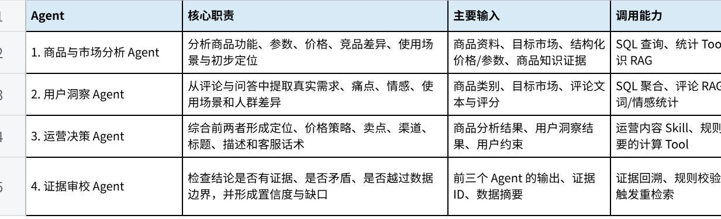
点击图片可查看完整电子表格

1. 商品分析 Agent（注意价格必须参与）

功能
负责理解用户输入商品，并结合商品知识库完成分析。
输入：
- 商品名称；
- 商品描述；
- 商品图片；
- 产品参数。
分析内容：
- 商品类别；
- 产品功能；
- 使用场景；
- 目标用户；
- 核心卖点。
输出：
商品类型：
便携式榨汁机

目标用户：
年轻消费者、健身人群

主要优势：
便携、快速、易使用

优化方向：
突出续航和清洁体验

技术实现
采用：
- Document Loader；
- Text Splitter；
- Embedding；
- VectorStore；
- Retriever。
通过 RAG 检索商品案例库，提高商品分析准确性。

2. 用户洞察 Agent

功能
负责分析海外消费者反馈，发现用户真实需求。
依据：
- 商品类别；
- 用户评论数据。
分析：
- 正负面情感；
- 高频关键词；
- 用户关注点；
- 产品痛点。
输出：
用户关注：
便携性
操作简单

主要痛点：
清洁困难
续航不足

技术实现
采用：
- RAG；
- VectorStore；
- Retriever；
- Prompt Template。
通过检索大量用户评价，让模型基于真实反馈总结消费者需求。

3. 运营决策 Agent

功能
综合商品分析结果和用户洞察结果，生成跨境运营方案。
输出：

1. 商品定位
包括：
- 目标用户；
- 使用场景；
- 核心卖点。

2. 营销内容
包括：
- 商品标题；
- 商品描述；
- 广告关键词；
- 客服话术。

3. 运营建议
包括：
- 产品优化方向；
- 推广重点；
- 用户沟通策略。

4. 技术实现
运营决策 Agent 使用 LCEL 管道实现，不再仅以单独的 LLMChain 作为主要调用方式。
主要使用：
- ChatPromptTemplate：组织商品分析、用户洞察和用户约束；
- RunnableParallel：并行整理不同 Agent 的分析结果和工具结果；
- RunnablePassthrough：保留原始商品信息和用户约束；
- ChatModel：调用运营决策模型；
- Structured Output：将模型结果转换为统一的结构化对象；
- RunnableLambda：完成字段转换、证据绑定和结果后处理。
基础 LCEL 管道为：
Plain Text
商品与市场分析结果
+
用户洞察结果
+
用户约束与运营内容 Skill
↓
RunnableParallel
↓
ChatPromptTemplate
↓
ChatModel
↓
Structured Output
↓
OperationPlan

4.证据审校 Agent
检查每条关键结论是否关联 SQL 结果或 RAG 证据。
检查商品分析与用户洞察是否冲突，例如“价格优势”与实际价格区间不一致。
对证据不足的内容降级为“假设/建议”，不得伪造来源。
可将任务退回到指定 Agent 重算一次，避免无限循环。

八、数据分析、RAG、SQL、文件与 Skill 的使用边界
项目主要建设四类数据。

1. 商品知识库

作用
用于商品理解和案例参考。

数据内容
包括：
字段 说明

商品名称 产品名称
商品类别 所属类别
商品描述 功能介绍
产品参数 规格信息
使用场景 适用环境
核心卖点 产品优势

数据可能来源
- Amazon 商品公开信息；
- 公开商品数据集；
- 人工整理案例。

2. 用户评价数据库

作用
用于分析消费者需求。

数据内容
包括：
字段 说明

商品类别 对应产品
评论文本 用户评价内容
评分 用户满意程度
时间 评价时间

数据可能来源
- Amazon Reviews 公开数据集；
- Kaggle 评论数据集。

3. 营销案例库（改为skill：OperationContentSkill）

作用
辅助运营方案生成。

数据内容
包括：
- 优秀商品标题；
- 商品卖点表达；
- 广告关键词；
- 客服回复模板。
来源：
- 公开商品页面；
- 人工整理。

8.1 两个逻辑 RAG
不是部署两套完全独立的向量数据库，而是在同一个 Chroma 服务中建立两个 collection（或统一 collection 加 knowledge_type 过滤）。这样实现简单、边界清楚、后续也可独立重建。
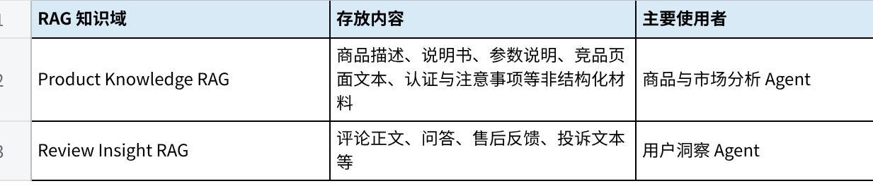
点击图片可查看完整电子表格

8.2 SQL 数据库
【本次补充】 MVP 使用 SQLite + SQLAlchemy，数据量扩大后可迁移 PostgreSQL。SQL 负责可精确筛选、聚合、排序和追踪的数据。
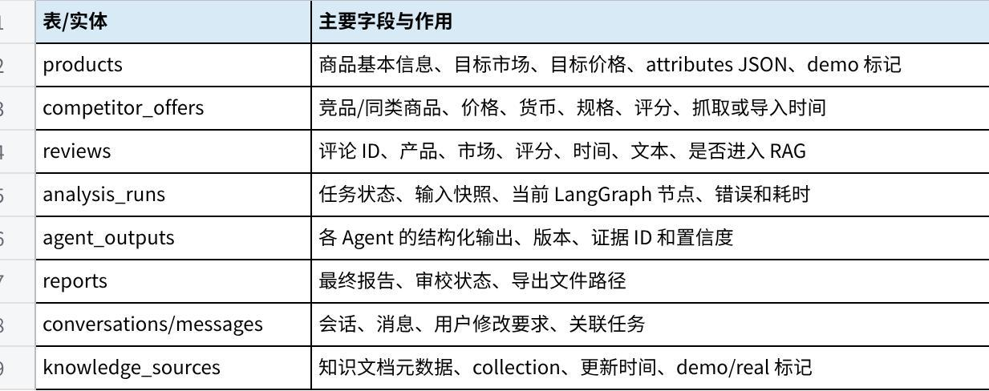
点击图片可查看完整电子表格

8.3 SQL 与 RAG 的判断规则
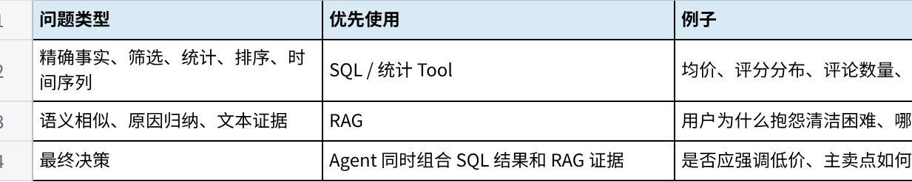
点击图片可查看完整电子表格

8.4 文件存储与 Skill
商品图片、说明书和导出报告先保存在本地 data/uploads 与 data/reports，数据库只保存路径和元数据。
【本次补充】 营销案例库改为“运营内容生成 Skill”：包含标题结构、卖点表达规范、禁用表达、客服模板和输出格式，由运营决策 Agent 调用。
Skill 内容以版本化 Markdown/YAML 保存，便于人工修改与复用，不需要额外向量化。

【本次补充】 8.5 领域未确定时的演示数据策略
建立 data/demo/，准备少量通用商品、竞品报价、评论和知识文档；所有记录必须带 is_demo=true 或 data_origin=demo。
系统界面和报告显著显示“演示数据，不代表真实市场结论”。
真实领域确定后，仅新增 domain_profile、数据适配器和真实数据迁移脚本，不重写 Agent 接口、数据库仓储接口和前端契约。

【本次补充】九、LangChain、LCEL 与 LangGraph 技术路线及工作流
本系统采用“LangChain 能力组件 + LCEL 管道 + LangGraph 工作流编排”的技术架构。
其中：
- LangChain 负责大模型调用、提示词管理、文档处理、知识检索、工具封装和结构化输出；
- LCEL 负责将数据准备、RAG 检索、SQL 查询、提示词、模型调用和输出解析连接为可组合的执行管道；
- LangGraph 负责多个 Agent 之间的状态传递、并行执行、条件分支、错误处理、流程恢复和局部重算；
- SQL 数据库负责精确查询、统计计算、任务状态、会话记录和报告版本；
- RAG 负责从商品知识、说明书和用户评论等长文本中检索语义证据。
- 系统采用两层执行结构：
LangGraph 工作流 负责节点编排、并行执行、条件分支、状态保存、失败恢复和局部重算
↓ 调用
LCEL 管道层 负责数据准备、RAG 检索、Tool 调用、Prompt 构建、模型调用和结构化输出

9.1 LCEL 管道设计
LCEL，即 LangChain Expression Language，用于声明式组合不同的 LangChain 组件。
本项目主要使用以下 LCEL 组件：
- ChatPromptTemplate：管理不同 Agent 的提示词模板；
- RunnableSequence：按顺序执行数据处理、模型调用和输出解析；
- RunnableParallel：并行执行 RAG 检索、SQL 查询或多个数据准备任务；
- RunnablePassthrough：在管道中保留原始输入；
- RunnableLambda：执行字段转换、证据绑定和自定义后处理；
- Retriever：检索商品知识或评论证据；
- ChatModel：调用实际的大语言模型；
- Structured Output：将模型输出转换为固定的数据结构；
- Output Parser：校验和解析模型返回结果。
所有 Agent 均通过 LCEL 组织内部执行链，不再仅使用单独的传统 LLMChain。

9.2 商品与市场分析 Agent 的 LCEL 管道
商品与市场分析 Agent 负责分析商品属性、价格、市场适配性、竞品差异和潜在风险。
基础管道如下：
Plain Text
ProductProfile
↓
RunnableParallel
├── ProductRetrieverTool
├── SQLQueryTool
├── StatisticsTool
├── 商品图片或说明书解析结果
└── 用户目标市场与价格约束
↓
商品与市场分析 Prompt
↓
Analysis Model
↓
Structured Output
↓
ProductMarketAnalysis
其中：
- ProductRetrieverTool 从商品知识 RAG 中检索商品说明、参数、使用场景和风险信息；
- SQLQueryTool 查询竞品价格、评分、市场、规格和历史分析记录；
- StatisticsTool 计算价格区间、平均评分、评论数量和分布情况；
- RunnableParallel 并行准备不同来源的数据；
- 模型根据商品知识、结构化统计和用户约束生成分析结果；
- 最终结果解析为统一的 ProductMarketAnalysis。
输出内容包括：
- 商品类别；
- 商品功能；
- 核心参数；
- 使用场景；
- 目标用户；
- 商品优势；
- 商品不足；
- 竞品差异；
- 价格区间；
- 目标市场适配性；
- 产品优化方向；
- 风险提示；
- 数据缺口；
- RAG 证据编号；
- SQL 查询结果编号。
涉及价格、评分、数量、比例等精确数值时，必须来自 SQL 或确定性统计工具，不得由模型自行推测。

9.3 用户洞察 Agent 的 LCEL 管道
用户洞察 Agent 负责从海外消费者评论、商品问答和售后反馈中分析目标用户需求。
基础管道如下：
Plain Text
商品类别 + 目标市场 + 用户约束
↓
评论检索 Query Builder
↓
ReviewRetrieverTool
↓
评论证据筛选与整理
↓
用户洞察 Prompt
↓
Analysis Model
↓
Structured Output
↓
UserInsight
主要执行步骤包括：
- 根据商品类别、目标市场和目标用户生成评论检索条件；
- 从 review_insight 评论知识域中检索相关评论；
- 对评论进行去重、筛选和上下文整理；
- 结合 SQL 中的评分、时间和评论数量等字段进行统计；
- 调用分析模型生成用户洞察；
- 将结果解析为统一的 UserInsight。
输出内容包括：
- 目标用户画像；
- 用户年龄或身份特征；
- 高频使用场景；
- 用户购买动机；
- 正面关注点；
- 高频关键词；
- 主要产品痛点；
- 差评原因；
- 用户期望；
- 产品改进建议；
- 评论证据编号；
- 数据缺口。
当评论数量不足或知识库中没有有效评论时，Agent 应返回 insufficient_evidence，而不是生成未经验证的用户结论。

9.4 运营决策 Agent 的 LCEL 管道
运营决策 Agent 负责综合商品与市场分析结果、用户洞察结果和用户约束，生成跨境商品运营方案。
基础管道如下：
Plain Text
RunnableParallel
├── ProductMarketAnalysis
├── UserInsight
├── 用户输入与约束
├── 目标市场信息
└── OperationContentSkill
↓
运营决策 Prompt
↓
Report Model
↓
Structured Output
↓
OperationPlan
其中：
- ProductMarketAnalysis 提供商品、价格、市场和竞品信息；
- UserInsight 提供目标用户、需求和痛点信息；
- 用户约束包括目标市场、目标价格、渠道、用户群体和文案风格；
- OperationContentSkill 提供标题结构、卖点表达规范、客服模板和禁用表达；
- Report Model 负责生成结构化运营方案。
输出内容包括：
- 目标市场建议；
- 商品定位；
- 目标用户；
- 使用场景；
- 核心卖点；
- 差异化策略；
- 定价建议；
- 渠道建议；
- 商品标题；
- 商品描述；
- 广告关键词；
- 推广重点；
- 客服话术；
- 产品优化建议；
- 风险提示；
- 数据限制；
- 后续数据补充建议；
- 证据编号。
运营决策 Agent 不直接修改数据库原始数据，也不得自行生成无法由证据支持的市场规模、销量或价格数值。

9.5 证据审校 Agent 的 LCEL 管道
证据审校 Agent 负责检查运营方案中的关键事实、数值和结论是否具有可靠依据。
基础管道如下：
Plain Text
OperationPlan
↓
EvidenceAuditTool
↓
规则校验 + 证据映射
↓
证据审校 Prompt
↓
Audit Model
↓
Structured Output
↓
AuditResult
证据审校 Agent 主要检查：
- 每条关键结论是否关联 RAG 证据、SQL 查询结果或用户输入；
- 商品分析和用户洞察结果是否相互冲突；
- “价格优势”等结论是否与实际价格区间一致；
- 模型是否生成未经验证的数值；
- 文案是否夸大产品功能；
- 是否使用超出当前数据范围的信息；
- 建议是否符合用户提出的目标市场、价格和渠道约束；
- 是否错误地将 Demo 数据描述为真实市场结论。
审校结果统一分为：
- pass：结论和证据一致，可以生成最终报告；
- warning：存在数据不足或不确定性，但可以在附带限制说明后输出；
- rejected：存在关键事实错误、虚构数值或严重证据冲突，需要退回修改。
当审校结果为 rejected 时，LangGraph 最多将任务退回运营决策 Agent 一次。
第二次审校仍未通过时，系统终止循环，并输出“需人工确认”的报告，同时列出：
- 未解决的问题；
- 冲突证据；
- 缺少的数据；
- 不能确认的结论；
- 建议的人工处理方式。

9.6 LangGraph 工作流设计
系统使用 LangGraph 构建多智能体工作流。
初次分析的主要节点为：
Plain Text
START
↓
InputValidator
↓
ProductNormalizer
↓
并行执行
├── ProductMarketAgent
└── UserInsightAgent
↓
OperationsDecisionAgent
↓
EvidenceAuditAgent
↓
条件判断
├── pass / warning → PersistAndExport
└── rejected → OperationsDecisionAgent（最多一次）
↓
END

9.6.1 InputValidator
负责校验：
- 商品名称；
- 商品描述；
- 目标市场；
- 目标价格；
- 产品参数；
- 用户约束；
- 上传文件类型；
- 数据模式。
缺失或格式不符合要求的字段不交给模型推测，而是写入 data_gaps。
对于关键字段缺失的情况，系统可以直接提示用户补充信息。

9.6.2 ProductNormalizer
负责将不同形式的商品信息整理为统一的 ProductProfile。
输入可能包括：
- 商品名称；
- 商品描述；
- 产品参数；
- 图片识别结果；
- 说明书内容；
- 用户补充信息；
- 目标市场；
- 目标售价。
标准化后的 ProductProfile 包括：
- 商品 ID；
- 商品名称；
- 商品类别；
- 商品描述；
- 核心参数；
- 材质；
- 尺寸；
- 功能特点；
- 使用场景；
- 价格区间；
- 目标市场；
- 目标用户；
- 已知风险；
- 数据模式；
- 文件引用；
- 数据缺口。

9.6.3 并行分析节点
LangGraph 同时执行：
- 商品与市场分析 Agent；
- 用户洞察 Agent。
两个 Agent 相互独立，可以通过并行执行降低整体等待时间。
两个节点完成后，LangGraph 将结果合并后交给运营决策 Agent。

9.6.4 PersistAndExport
工作流结束后保存：
- 用户输入；
- 商品档案；
- LangGraph State；
- 各 Agent 的结构化输出；
- SQL 查询结果；
- RAG 检索证据；
- 数据缺口；
- 审校结果；
- 节点执行状态；
- 节点执行耗时；
- 报告版本；
- Markdown 报告；
- JSON 报告；
- 必要时生成 PDF 报告。

9.7 LangGraph State 设计
系统使用统一的 TradePilotState 在不同节点之间传递数据。
主要字段包括：
Plain Text
task_id
session_id
thread_id
data_mode
product_profile
target_market
user_constraints
product_market_analysis
user_insight
operation_plan
audit_result
rag_evidence
sql_results
data_gaps
errors
current_node
node_status
retry_count
report_version
created_at
updated_at
节点状态统一为：
Plain Text
pending
running
succeeded
failed
skipped
insufficient_evidence
每个节点只修改自身负责的状态字段，避免不同 Agent 随意覆盖其他节点结果。

9.8 Memory 设计（可能只用在客服）
为满足多轮对话和任务恢复需求，系统设计三层 Memory。

9.8.1 当前任务状态记忆
由 LangGraph State 保存当前分析任务中的：
- 商品档案；
- 目标市场；
- 用户约束；
- 各 Agent 输出；
- RAG 证据；
- SQL 结果；
- 数据缺口；
- 审校状态；
- 当前节点；
- 重试次数。
该部分主要服务于一次完整分析任务。

9.8.2 短期会话记忆
使用 LangGraph Checkpointer 按 thread_id 保存同一会话中的工作流状态。
主要用于：
- 保持多轮对话连续性；
- 保存用户最近提出的修改要求；
- 支持局部重算；
- 支持服务中断后的状态恢复；
- 查看历史节点状态；
- 避免重复运行不受影响的节点。
MVP 开发阶段可以采用 SQLite Checkpointer。

9.8.3 长期业务记忆
使用 SQL 数据库保存跨任务的长期信息，包括：
- 会话；
- 历史消息；
- 商品档案；
- 用户确认过的约束；
- 分析任务；
- Agent 输出；
- 报告版本；
- 用户反馈；
- 用户修改记录；
- 历史证据引用。
长期记忆不直接全部加入模型上下文。
系统根据当前任务检索需要的历史信息，并对较长的历史记录进行摘要，避免上下文无限增长。

9.9 多轮对话与局部重算
用户可以在报告生成后继续提出修改要求，例如：
- 更换目标国家；
- 修改目标用户；
- 调整目标售价；
- 补充商品参数；
- 强调特定卖点；
- 修改文案语气；
- 重新比较不同市场；
- 要求解释某项结论的证据来源。
Conversation Manager 负责识别用户修改的内容，并更新 LangGraph State。
Conversation Manager 不是独立业务 Agent，不负责生成最终运营结论。
根据用户修改内容，系统选择性重跑节点：
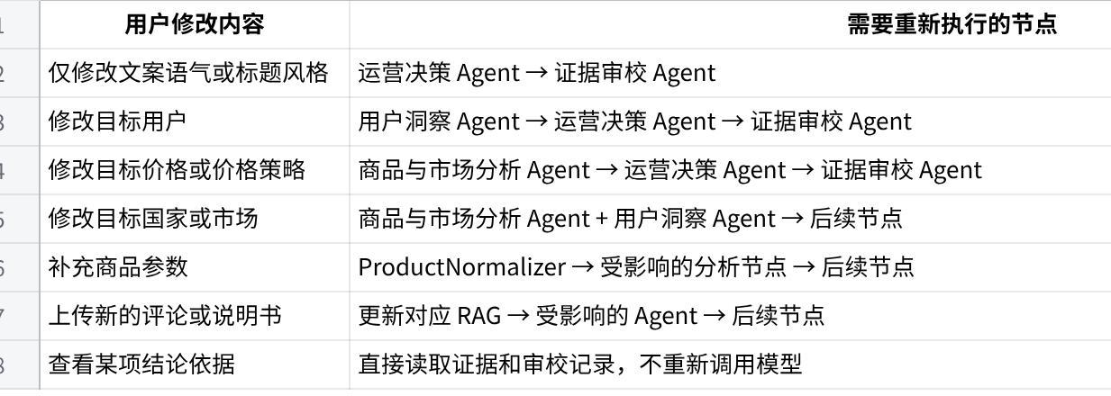
点击图片可查看完整电子表格
局部重算完成后，系统保存新的报告版本，并保留新旧报告之间的差异。

9.10 LangChain 可选模块设计
为满足评优中“同时实现多个 LangChain 可选模块”的要求，本项目计划实现以下能力：
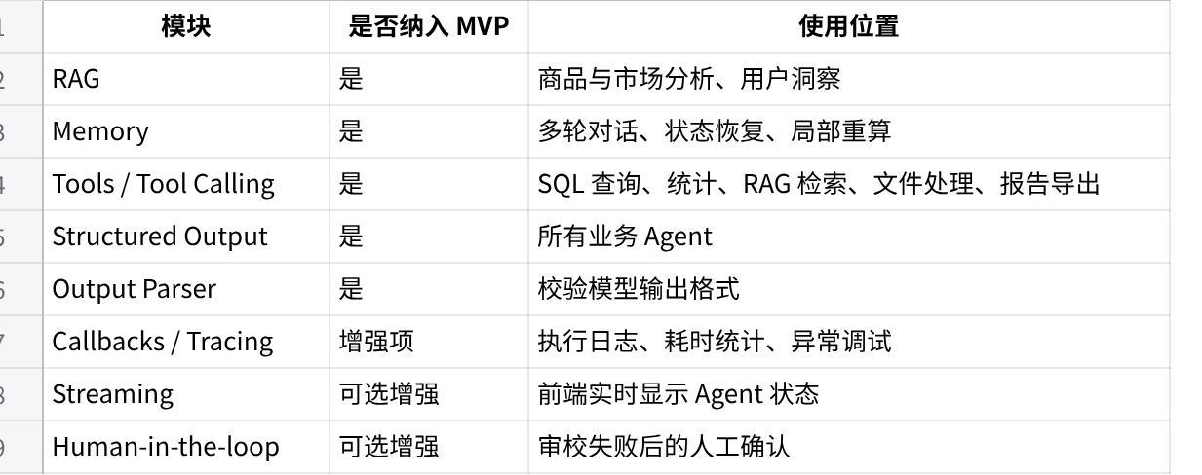
点击图片可查看完整电子表格
其中，以下四项作为必须完成模块：
- Memory；
- RAG；
- Tools / Tool Calling；
- Structured Output。
Callbacks、Tracing、Streaming 和 Human-in-the-loop 根据时间和工作量选择实现。

9.11 Structured Output 设计
系统为不同阶段建立统一的数据模型：
- ProductProfile；
- ProductMarketAnalysis；
- UserInsight；
- OperationPlan；
- AuditResult；
- FinalReport；
- DataGap；
- EvidenceReference；
- SQLResultReference。
每个 Agent 的输出必须经过结构化校验。
结构化输出用于：
- 统一不同模型的返回格式；
- 防止字段缺失；
- 支持数据库保存；
- 支持前端按模块展示；
- 支持证据审校；
- 支持自动化测试；
- 支持报告导出；
- 支持不同模型之间切换。
模型输出解析失败时，系统最多进行一次格式修复。
第二次解析仍然失败时，节点返回结构化错误，不直接使用未经校验的自由文本。

9.12 Tools 与 Tool Calling
Agent 不直接访问数据库、向量库和文件目录，而是通过受控 Tool 调用外部能力。
主要 Tool 包括：

SQLQueryTool
负责执行白名单范围内的结构化数据查询，例如：
- 查询竞品价格；
- 查询评分；
- 查询评论数量；
- 查询商品规格；
- 查询历史分析任务；
- 查询报告版本。
不得允许模型自由生成并执行任意 SQL。

StatisticsTool
负责确定性统计计算，例如：
- 平均价格；
- 最低价和最高价；
- 评分分布；
- 评论数量；
- 正负面评论比例；
- 关键词频次；
- 不同市场对比。

ProductRetrieverTool
负责从商品知识 RAG 中检索：
- 商品说明；
- 参数解释；
- 认证资料；
- 使用场景；
- 产品风险；
- 竞品描述。

ReviewRetrieverTool
负责从评论洞察 RAG 中检索：
- 用户评论；
- 商品问答；
- 售后反馈；
- 用户投诉；
- 使用体验。

OperationContentSkill
负责提供：
- 标题结构；
- 卖点表达规范；
- 商品描述模板；
- 广告关键词规则；
- 客服话术模板；
- 禁止使用的夸大表达；
- 输出格式约束。

EvidenceAuditTool
负责：
- 检查结论是否绑定证据；
- 检查数值是否来自 SQL；
- 检查证据是否属于当前商品；
- 检查证据是否来自正确 RAG 知识域；
- 检查 Demo 数据和真实数据是否混用。

ReportExportTool
负责导出：
- Markdown；
- JSON；
- PDF；
- 报告摘要；
- 报告版本差异。

9.13 执行追踪与可观测性
系统记录每次 LangGraph 和 LCEL 执行的基础轨迹，但不向前端展示模型的私有推理过程。
记录内容包括：
- 任务 ID；
- 会话 ID；
- 当前节点；
- Agent 名称；
- 节点开始和结束时间；
- 模型角色；
- Tool 调用名称；
- RAG 检索数量；
- SQL 查询结果编号；
- Token 使用量；
- 节点执行耗时；
- 节点状态；
- 异常类型；
- 错误信息；
- 审校结果；
- 是否发生重试；
- 是否发生降级；
- 是否使用 Demo 数据。
前端可以展示：
- Agent 执行顺序；
- 当前节点状态；
- 已调用工具摘要；
- 证据数量；
- 执行耗时；
- 错误和重试情况；
- 各 Agent 的结构化结果。
项目可以先使用自定义 Callback 将 Trace 保存到本地文件或数据库。
如条件允许，可接入 LangSmith 进行调试和评估，但 LangSmith 不作为项目运行的强制依赖。

9.14 异常与降级规则

9.14.1 模型配置异常
真实模型未配置、API Key 无效或 Base URL 不可用时，接口必须明确返回模型配置错误。
系统不得自动返回伪造的正式分析结果。
只有用户显式选择 mock 或 demo 模式时，才允许返回示范结果。

9.14.2 RAG 证据不足
某个 RAG 知识域未检索到有效证据时，不一定阻断整个流程。
对应 Agent 应返回：
Plain Text
status: insufficient_evidence
并同时返回：
- 已完成的分析内容；
- 缺少的证据类型；
- 数据缺口；
- 建议补充的数据；
- 当前无法确认的结论。

9.14.3 SQL 查询失败
SQL 查询失败、字段缺失或统计结果无效时：
- 不得让模型自行猜测数值；
- 对应字段标记为 unknown；
- 记录查询错误；
- 在报告中说明数据限制；
- 必要时继续生成不依赖该数值的降级结果。

9.14.4 Agent 节点失败
单个 Agent 执行失败时，LangGraph 应保存：
- 失败节点；
- 错误类型；
- 错误信息；
- 已完成节点；
- 可恢复状态；
- 是否允许继续执行。
非关键节点失败时，可以使用已有证据生成降级结果。
关键节点失败时，停止相关结论生成，并提示用户补充数据或人工处理。

9.14.5 模型输出格式错误
模型输出不符合结构化数据模型时：
- 系统尝试一次自动格式修复；
- 修复后重新校验；
- 第二次仍失败则将节点标记为 failed；
- 保存原始错误摘要；
- 不将未校验文本作为正式结果。

9.14.6 证据审校退回
证据审校 Agent 最多退回运营决策 Agent 一次。
第二次审校仍未通过时：
- 不再继续循环；
- 输出“需人工确认”的报告；
- 标注冲突证据；
- 标注无依据结论；
- 标注数据缺口；
- 给出人工检查建议。

9.14.7 流程状态保存
每个关键节点完成后保存当前工作流状态。
当发生模型调用失败、网络异常、服务重启或人工介入时，系统可以从最近的有效节点继续执行，而不是重新运行全部流程。

十、LLM、视觉能力与多环境配置
本系统将大模型作为分析和生成组件，但不将具体模型服务与业务代码绑定。
模型、数据库、RAG、文件目录和运行模式均通过环境配置管理。

10.1 LLM 接入方式
后端采用 OpenAI-compatible 客户端，允许接入：
- DeepSeek；
- OpenAI；
- 硅基流动等兼容服务；
- 其他支持 OpenAI-compatible 接口的模型平台。
代码不得将某个具体商业模型硬编码为唯一选择。
主要配置项包括：
Plain Text
OPENAI_API_KEY
OPENAI_BASE_URL
MODEL_FAST
MODEL_ANALYSIS
MODEL_REPORT
MODEL_VISION
MODEL_TEMPERATURE
服务启动时读取环境变量并检查配置。
真实模型未正确配置时，系统返回明确错误，不静默切换到 Mock。

10.2 模型角色分层
系统根据任务复杂度设置不同模型角色。

Fast Model
用于：
- 输入字段提取；
- 简单分类；
- Query 改写；
- 用户修改意图识别；
- 数据格式转换；
- 简单文本摘要。
特点：
- 调用速度快；
- 成本较低；
- 不承担复杂运营决策。

Analysis Model
用于：
- 商品与市场分析；
- 用户洞察；
- 证据冲突判断；
- 风险分析；
- 商品与市场适配判断。
特点：
- 需要较强的理解和推理能力；
- 输出必须为结构化结果；
- 关键结论必须绑定证据。

Report Model
用于：
- 综合多个 Agent 结果；
- 生成运营方案；
- 生成最终报告；
- 优化商品标题和描述；
- 生成客服话术；
- 调整报告表达方式。
Report Model 不负责自行生成数据事实，只负责在已有证据和结构化结果基础上组织内容。

Vision Model
用于：
- 理解商品图片；
- 提取包装文字；
- 识别商品外观；
- 分析明显的结构特征；
- 判断图片中展示的使用场景。
Vision Model 为可选模型。
未配置时，系统仍可通过商品文字、参数和说明书完成主要分析。

10.3 商品图片理解
商品图片功能的主要目标是“理解商品”，不是“生成图片”。
当系统配置支持视觉输入的模型时，可以从商品图片中提取：
- 外观形态；
- 颜色；
- 材质特征；
- 包装文字；
- 品牌或型号文字；
- 商品结构；
- 配件；
- 明显使用场景；
- 可能需要用户确认的信息。
图片分析结果需要整理为结构化字段，并合并到 ProductProfile。
图片识别结果只能作为辅助信息。
涉及价格、认证、功率、安全标准和精确参数时，仍应以用户提供的参数表、说明书或结构化数据为准。
当未配置视觉模型时：
- 图片文件正常保存；
- 数据库记录文件路径；
- 系统提示用户补充文字描述；
- 不阻断纯文本分析流程。

10.4 图片生成功能边界（大概率不需要）
营销海报、商品场景图或广告素材生成列为扩展功能，不纳入 MVP 核心验收。
如后期时间充足，可以通过独立的 ImageGenerationTool 接入。
该功能与商品图片理解相互独立：
- 商品图片理解：分析用户上传的商品图片；
- 图片生成：根据运营方案生成新的营销素材。
图片生成可能涉及模型费用、版权、商标、文字渲染和前端编辑等额外工作，因此不作为前期必须完成内容。

10.5 模型调用规则（尽量使用真实数据和真实分析）
所有模型调用必须遵守以下规则：
- 真实分析默认使用 real 模式；
- 只有用户显式选择时才允许使用 demo 或 mock；
- Mock 结果必须显著标记；
- 模型不得编造来源链接；
- 模型不得编造价格、销量、评分、数量和比例；
- 模型不得绕过 SQL 和 RAG 直接生成数据事实；
- 模型输出必须经过结构化校验；
- 关键结论必须携带证据编号；
- 模型调用失败时不得静默返回示范结果；
- 不同角色模型可以使用不同服务，但必须保持统一的数据接口。

10.6 多环境配置分离
为满足项目评优中“多环境配置分离”的要求，系统至少划分以下三类环境：
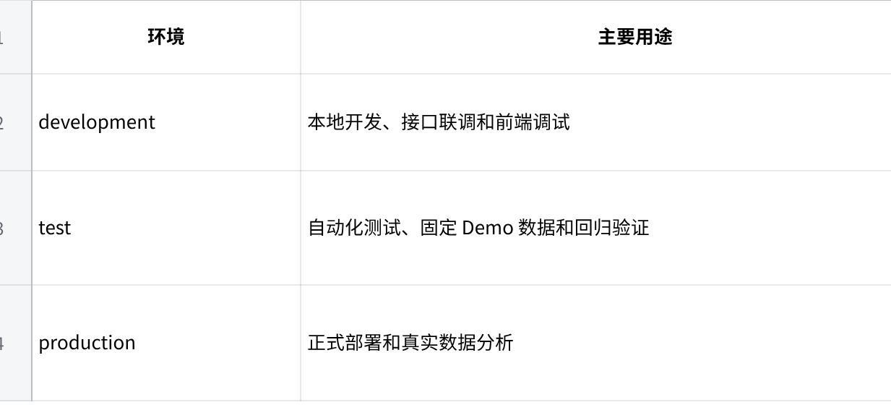
点击图片可查看完整电子表格
项目通过 APP_ENV 指定当前环境。
例如：
Plain Text
APP_ENV=development
配置文件建议包括：
Plain Text
.env.example
.env.development
.env.test
.env.production
其中：
- .env.example 可以提交到 Git；
- .env.development、.env.test 和 .env.production 不保存到公开仓库；
- 实际密钥不得提交到 Git；
- 不同环境使用不同数据库和向量库目录。

10.7 多环境配置内容
不同环境需要分别配置：
- LLM API Key；
- LLM Base URL；
- Fast Model；
- Analysis Model；
- Report Model；
- Vision Model；
- 数据库连接地址；
- Chroma 保存目录；
- Embedding 模型；
- 文件上传目录；
- 报告导出目录；
- Demo 模式开关；
- Mock 模式开关；
- 日志级别；
- 跨域配置；
- API 鉴权配置；
- LangSmith 或其他 Tracing 开关；
- 前端 API 地址。
配置示例：
Plain Text
APP_ENV=development
APP_DEBUG=true
OPENAI_API_KEY=
OPENAI_BASE_URL=
MODEL_FAST=
MODEL_ANALYSIS=
MODEL_REPORT=
MODEL_VISION=
DATABASE_URL=sqlite:///data/dev/tradepilot.db
CHROMA_DIR=data/dev/chroma
UPLOAD_DIR=data/dev/uploads
REPORT_DIR=data/dev/reports
DEMO_MODE=true
MOCK_MODE=false
LOG_LEVEL=DEBUG
测试环境示例：
Plain Text
APP_ENV=test
APP_DEBUG=false
DATABASE_URL=sqlite:///data/test/tradepilot_test.db
CHROMA_DIR=data/test/chroma
UPLOAD_DIR=data/test/uploads
REPORT_DIR=data/test/reports
DEMO_MODE=true
MOCK_MODE=true
LOG_LEVEL=WARNING
生产环境示例：
Plain Text
APP_ENV=production
APP_DEBUG=false
DATABASE_URL=postgresql://...
CHROMA_DIR=/app/data/chroma
UPLOAD_DIR=/app/data/uploads
REPORT_DIR=/app/data/reports
DEMO_MODE=false
MOCK_MODE=false
LOG_LEVEL=INFO

10.8 多环境隔离规则
系统遵守以下配置隔离规则：
- 开发、测试和生产环境使用不同数据库；
- 开发、测试和生产环境使用不同向量库目录；
- 测试环境不得读取生产数据；
- Demo 数据和真实数据必须通过字段或目录隔离；
- 生产环境默认禁止自动开启 Mock；
- 生产环境默认禁止自动导入 Demo 数据；
- 服务启动时输出当前环境名称；
- 服务启动时不得输出 API Key；
- 配置缺失时返回明确错误；
- 不得通过不安全默认值绕过配置检查；
- 前端根据构建环境选择不同的后端 API 地址；
- 自动化测试必须使用独立测试配置。

10.9 Demo、Mock 与 Real 模式
系统区分三种运行模式。

Demo 模式
使用预先准备的示范商品、评论和竞品数据。
特点：
- 数据具有完整业务结构；
- 数据可以进入 Demo 数据库和 Demo RAG；
- 所有记录带有 is_demo=true 或 data_origin=demo；
- 用于前端展示和系统演示；
- 不代表真实市场结论。

Mock 模式
不实际调用真实模型，返回固定结构结果。
特点：
- 用于测试接口和工作流结构；
- 不代表真实模型分析；
- 不允许作为最终业务报告；
- 结果必须标记 mock=true。

Real 模式
使用真实模型和真实数据完成正式分析。
特点：
- 必须配置有效模型；
- 必须使用真实数据或用户上传数据；
- 必须保留证据来源；
- 模型配置失败时直接返回错误；
- 不得自动回退到 Demo 或 Mock。

10.10 配置安全要求
配置管理必须满足：
- .env 文件加入 .gitignore；
- API Key 不出现在代码中；
- API Key 不写入日志；
- API Key 不返回给前端；
- 前端只获取“是否配置成功”等状态；
- 数据库密码不写入 README；
- 项目只提供 .env.example；
- 错误信息不得包含完整密钥；
- 生产环境关闭调试模式；
- 日志中对敏感信息进行脱敏。

10.11 模型与环境降级策略
当部分模型不可用时，系统按以下规则处理：
- Fast Model 不可用：允许使用 Analysis Model 处理简单任务；
- Report Model 不可用：允许使用 Analysis Model 生成简化报告；
- Vision Model 不可用：提示用户补充商品文字描述；
- Embedding 模型不可用：RAG 标记为不可用，不让模型伪造检索结果；
- 所有文本模型均不可用：返回配置错误；
- 数据库不可用：终止需要持久化的分析任务；
- RAG 不可用但 SQL 可用：输出仅基于结构化数据的降级结果；
- SQL 不可用但 RAG 可用：不得生成精确价格和统计数值；
- 生产环境不得自动切换至 Mock 模式。
所有降级结果必须在最终报告中说明：
- 未使用的能力；
- 缺失的数据；
- 受影响的结论；
- 当前结果的可信边界。

十一、对话式交互设计
系统区别于普通文本生成工具，支持持续对话优化。

初始阶段
用户：
我有一款便携榨汁机，希望卖到美国。
系统分析：
- 商品特点；
- 用户需求；
- 运营方向。
生成初始方案。

调整阶段
用户：
我希望主要面向大学生群体。
系统根据反馈更新：
- 用户画像；
- 商品卖点；
- 营销语言。
生成新的方案。

优化阶段
用户：
如果强调低价策略是否更合适？
系统重新结合：
- 商品特点；
- 用户需求；
- 营销案例。
调整运营建议。

用户反馈后的局部重算
【本次补充】 对话式交互不单独制作“客服 Agent”。由 Conversation Manager 读取会话记忆、识别用户修改的是目标人群、价格、市场还是文案，并更新 LangGraph State。
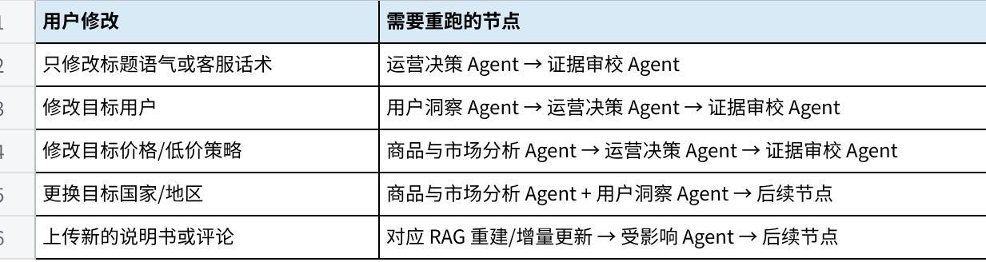
点击图片可查看完整电子表格

十二、tools与 Skill 设计
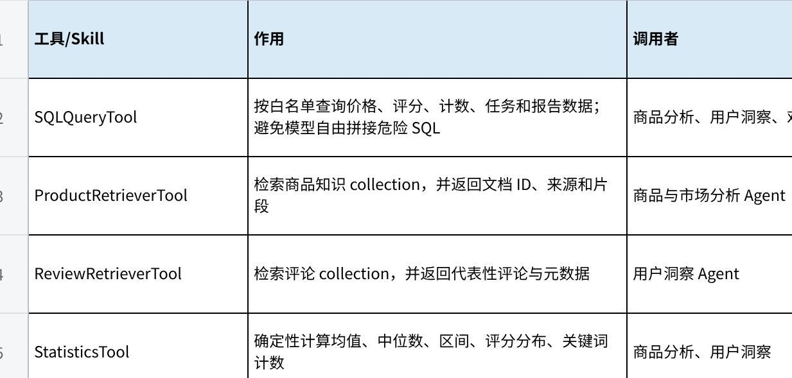
点击图片可查看完整电子表格

十三、系统展示设计

1. 对话交互页面
展示：
- 用户输入；
- Agent分析过程；
- 用户反馈；
- 方案调整过程。

2. 商品分析页面
展示：
- 商品画像；
- 商品特点；
- 用户定位。

3. 用户需求分析页面
展示：
- 用户关注点；
- 好评关键词；
- 差评关键词。

4. 运营方案页面
展示：
- 商品定位；
- 营销标题；
- 卖点设计；
- 客服话术。

【本次补充】 前端架构与展示设计

1、技术选择建议
默认建议先做 Vue 3 + Vite 的响应式 Web 前端。原因是数据看板、宽表、证据卡片和报告预览更适合桌面浏览器，开发、调试和 Codex 自动生成的稳定性也更高。
【本次补充】可采用一个 uni-app（Vue 3）工程，第一阶段只发布 Web/H5，后续再适配小程序或 App；不要同时建立独立 Web 和 uni-app 两套代码。

2、页面设计
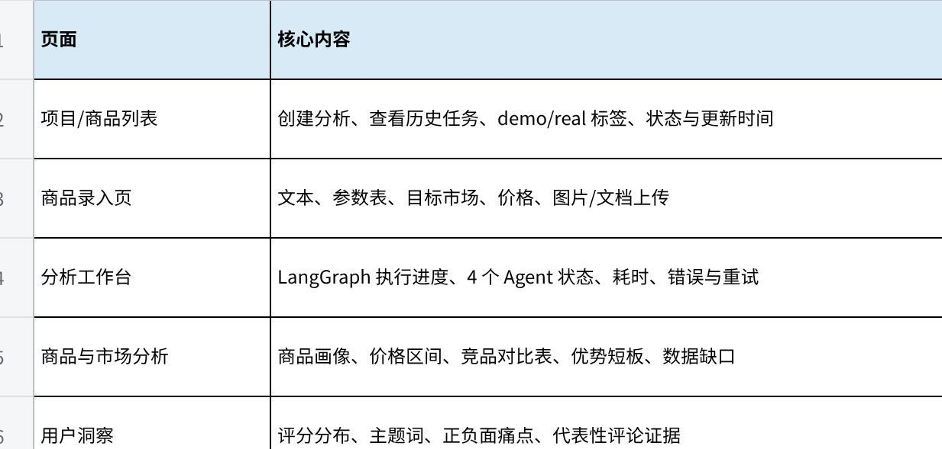
点击图片可查看完整电子表格

3、前后端接口约定
前端只消费稳定的 /api/v1 JSON 接口，不读取后端文件目录。
Agent 状态统一为 pending/running/succeeded/failed/skipped。
每个结论包含 conclusion_type、confidence、evidence_ids 和 data_gaps，便于通用展示。
长任务 MVP 可先轮询状态；如时间允许再增加 SSE/WebSocket。

【本次补充】 后端模块与 API 设计

1、 建议目录
backend/app/api、core、models、schemas、repositories、services、agents、workflows、rag、tools、skills、storage；tests 与 docs 独立。旧业务模块在迁移验证完成后移入 legacy 或删除。

2、MVP API
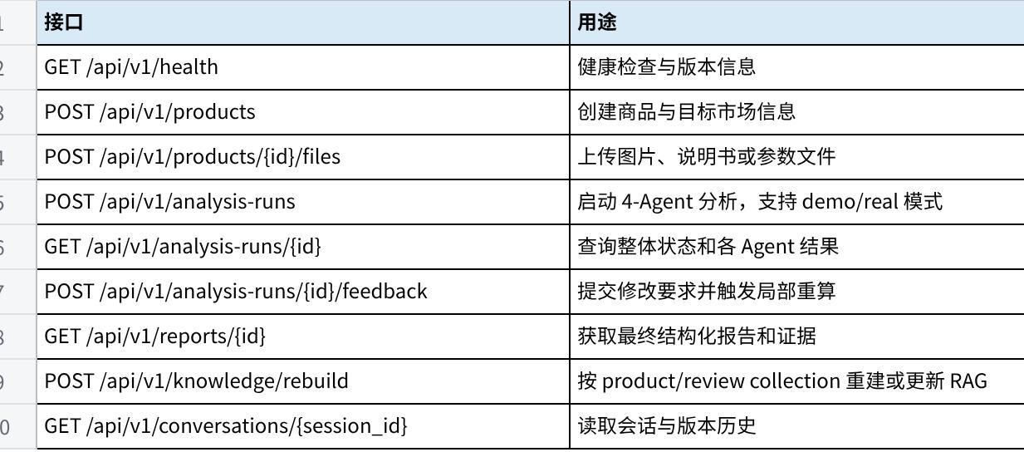
点击图片可查看完整电子表格

十四、项目开发计划
【待填】

十五、预期成果
最终实现：
- 基于 LangChain/LangGraph 的跨境商品运营助手；
- 商品分析 Agent；
- 用户洞察 Agent；
- 运营决策 Agent；
- RAG 知识库；
- 对话式方案优化能力；
- Web 可视化展示平台。

十六、项目创新点
- 多智能体协同分析
通过多个 Agent 分工完成：
商品理解 → 用户洞察 → 运营决策。
- RAG增强的大模型应用
通过部知识库增强模型能力，使生成结果具有数据依据。
- 对话式动态优化
用户反馈能够驱动方案重新生成，实现持续交互。
- 面向实际业务场景的大模型应用
系统不是简单生成文本，而是完成：
商品分析 → 用户需求理解 → 运营方案生成
的完整业务流程。

中软实习实训要求汇总

